ストレージ エクスプローラーを使用した Azure Blob Storage リソースの管理

# 概要

[Azure Blob Storage](https://docs.microsoft.com/ja-jp/azure/storage/blobs/storage-dotnet-how-to-use-blobs) は、HTTP や HTTPS を介して世界中のどこからでもアクセスできる、テキストやバイナリデータなどの大量の非構造化データを保存するためのサービスです。BLOB ストレージを使用して、データを世界中に公開したり、アプリケーションデータをプライベートに保存したりできます。この記事では、Storage Explorer を使用して BLOB コンテナーと BLOB を操作する方法を学習します。

# 前提条件

この記事の手順を完了するには、次のものが必要です。

* [ストレージ　エクスプローラのダウンロードとインストール](http://www.storageexplorer.com/)
* Azure ストレージ アカウントまたはサービスに接続する

# コンテナーの作成

すべての BLOB は BLOB コンテナーに存在する必要があります。アカウントには無制限の数のコンテナーを含めることができて、コンテナーには無制限の数の BLOB を格納できます。

次の手順は、ストレージ エクスプローラー内で BLOB コンテナーを作成する方法を示しています。

1. Storage Explorer を開きます。
2. 左側のウィンドウで、BLOB コンテナーを作成するストレージ アカウントを展開します。
3. [**Blob コンテナー**] を右クリックし、コンテキスト メニューから [**Blob コンテナーの作成**] を選択します。

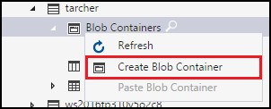

1. **Blob コンテナー** フォルダーの下にテキスト ボックスが表示されます。BLOB コンテナーの名前を入力します。BLOBコンテナの命名に関する規則と制限については、コンテナの作成とアクセス許可の設定をご覧ください。

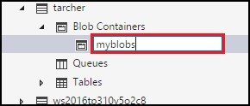

1. 完了したら **Enter** を押して BLOB コンテナーを作成するか、**Esc** を押してキャンセルします。BLOB コンテナーが正常に作成されると、選択したストレージ アカウントの **BLOB コンテナー**フォルダーの下に表示されます。

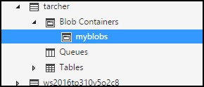

# BLOB コンテナーのコンテンツを表示する

BLOB コンテナーには BLOB とフォルダーが含まれます（BLOB を含めることも可能です）。

次の手順は、ストレージ エクスプローラー内の BLOB コンテナーの内容を表示する方法を示しています。

1. Storage Explorer を開きます。
2. 左ペインで、表示する BLOB コンテナーを含むストレージ アカウントを展開します。
3. ストレージアカウントの **BLOB コンテナー**を展開します。
4. 表示する BLOB コンテナーを右クリックし、コンテキストメニューから [**BLOB コンテナーエディターを開く**] を選択します。表示する BLOB コンテナーをダブルクリックすることもできます。

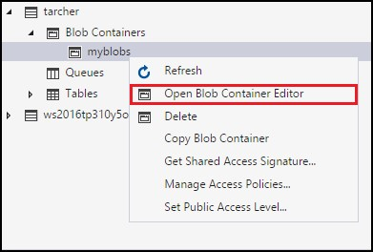

1. メイン ウィンドウに BLOB コンテナーの内容が表示されます。

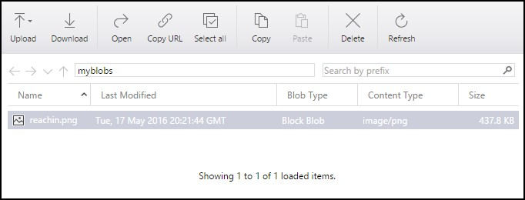

# BLOB コンテナーを削除する

BLOB コンテナーは、必要に応じて簡単に作成および削除できます。（個々の BLOB を削除する方法については、「BLOB コンテナー内の BLOB の管理」セクションを参照してください。）

次の手順は、ストレージ エクスプローラー内で BLOB コンテナーを削除する方法を示しています。

1. Storage Explorer を開きます。
2. 左ペインで、表示する BLOB コンテナーを含むストレージ アカウントを展開します。
3. ストレージアカウントの **BLOB コンテナー**を展開します。
4. 削除する BLOB コンテナーを右クリックし、コンテキストメニューから [**削除**] を選択します。この動作は、

**[削除]**を押して、現在選択されている BLOB コンテナーを削除します。

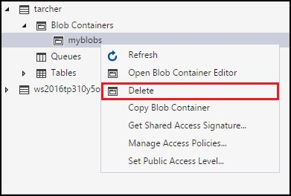

1. 確認ダイアログで [**はい**] を選択します。

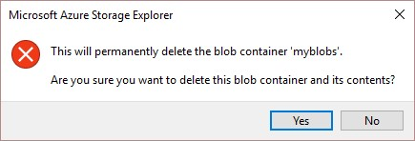

# BLOB コンテナーをコピーする

ストレージ エクスプローラーを使用すると、Blob コンテナーをクリップボードにコピーし、その Blob コンテナーを別のストレージ アカウントに貼り付けることができます。（個々の BLOB をコピーする方法については、「BLOB コンテナー内の BLOB の管理」セクションを参照してください。）

次の手順は、1つのストレージ アカウントから別のストレージ アカウントに BLOB コンテナーをコピーする方法を示しています。

1. Storage Explorer を開きます。
2. 左ペインで、コピーする BLOB コンテナーを含むストレージ アカウントを展開します。
3. ストレージアカウントの **BLOB コンテナー**を展開します。
4. コピーするBLOBコンテナーを右クリックし、コンテキストメニューから [**BLOBコンテナーのコピー**] を選択します。

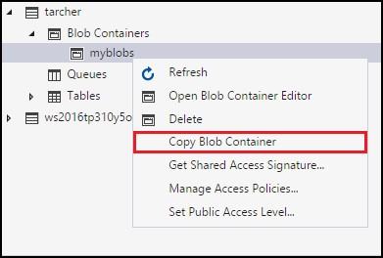

1. BLOB コンテナーを貼り付ける目的の「ターゲット」ストレージアカウントを右クリックし、コンテキストメニューから [**BLOB コンテナーの貼り付け**] を選択します。

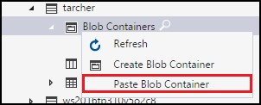

# BLOB コンテナーの SAS を取得する

Shared Access Signature（SAS）は、ストレージ アカウントのリソースへの委任されたアクセスを提供します。これは、アカウント アクセスキーを共有することなく、指定された期間、指定されたアクセス許可セットを使用して、ストレージ アカウント内のオブジェクトに制限付きのアクセス許可をクライアントに付与できることを意味します。

次の手順は、BLOB コンテナ用に SAS を作成する方法を示しています。

1. Storage Explorer を開きます。
2. 左ペインで、SAS を取得する BLOB コンテナーを含むストレージ アカウントを展開します。
3. ストレージアカウントの **BLOB コンテナー**を展開します。
4. 目的の BLOB コンテナーを右クリックし、コンテキスト メニューから [**共有アクセス署名の取得**] を選択します。

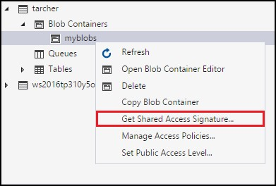

1. [**共有アクセス署名**] ダイアログで、リソースに必要なポリシー、開始日と有効期限、タイムゾーン、アクセスレベルを指定します。

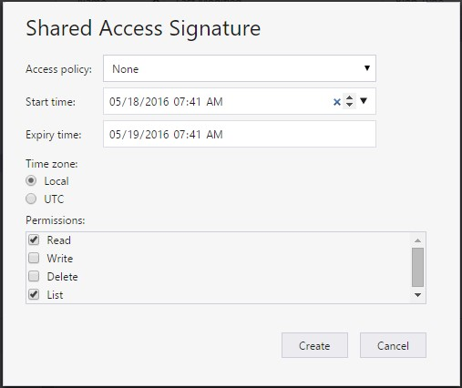

1. SAS オプションの指定が終了したら、「**作成**」を選択します。
2. 2 番目の [**共有アクセス署名**] ダイアログが表示され、BLOB コンテナーと、ストレージ リソースへのアクセスに使用できる URL および QueryStrings が一覧表示されます。クリップボードにコピーする URL の横にある [**コピー**] を選択します。

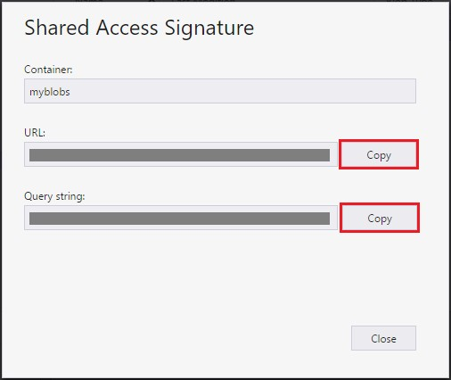

1. 完了したら、[**閉じる**] を選択します。

# BLOB コンテナーのアクセス ポリシーを管理する

次の手順は、BLOB コンテナーのアクセスポリシーを管理（追加および削除）する方法を示しています。

1. Storage Explorer を開きます。
2. 左ペインで、アクセス ポリシーを管理する BLOB コンテナーを含むストレージ アカウントを展開します。
3. ストレージアカウントの **BLOB コンテナー**を展開します。
4. 目的の BLOB コンテナーを選択し、コンテキスト メニューから [**アクセス ポリシーの管理**] を選択します。

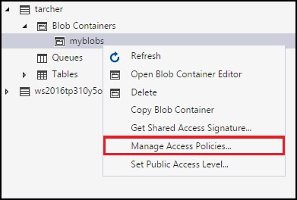

1. [**アクセスポリシー**] ダイアログには、選択した BLOB コンテナに対して既に作成されているアクセスポリシーが一覧表示されます。

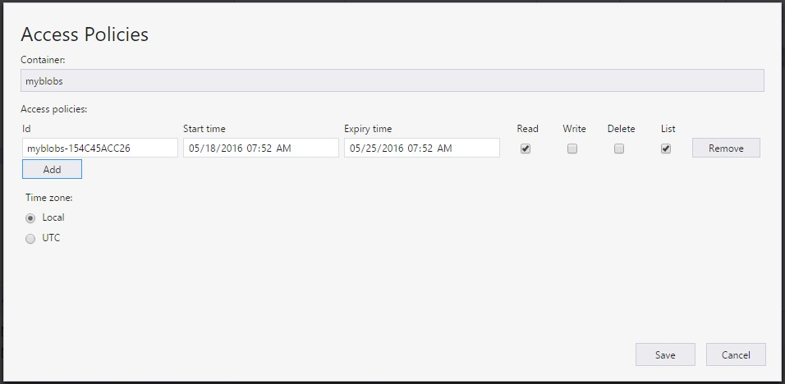

1. アクセス ポリシー管理タスクに応じて、次の手順を実行します。

* **新しいアクセスポリシーを追加する** - [**追加**] を選択します。生成されると、[**アクセス ポリシー**] ダイアログに、新しく追加されたアクセス ポリシーが（デフォルト設定で）表示されます。
* **アクセスポリシーの編集** - 必要な編集を行い、[**保存**] を選択します。
* **アクセスポリシーを削除する** - 削除するアクセスポリシーの横にある [**削除**] を選択します。

# BLOB コンテナーのパブリック アクセス レベルを設定する

既定では、すべての BLOB コンテナーは "パブリック アクセスなし" に設定されています。

次の手順は、BLOB コンテナーのパブリック アクセス レベルを指定する方法を示しています。

1. Storage Explorer を開きます。
2. 左ペインで、アクセス ポリシーを管理する BLOB コンテナーを含むストレージ アカウントを展開します。
3. ストレージアカウントの **BLOB コンテナー**を展開します。
4. 目的の BLOB コンテナーを選択し、コンテキスト メニューから [**パブリックアクセスレベルの設定**] を選択します。

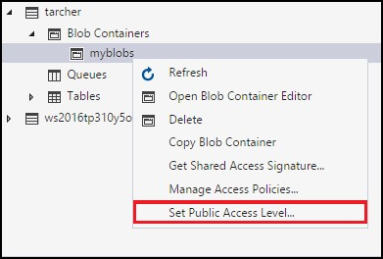

1. [**コンテナー パブリック アクセス レベルの設定**] ダイアログで、目的のアクセス レベルを指定します。

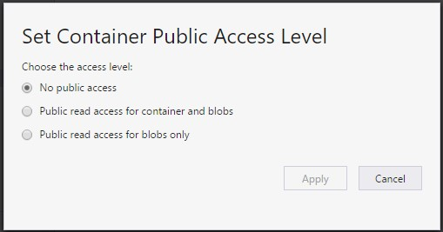

1. **適用**を選択します。

# BLOB コンテナー内の BLOB を管理する

BLOB コンテナーを作成したら、その BLOB コンテナーに BLOB をアップロードしたり、ローカル コンピューターに BLOB をダウンロードしたり、ローカル コンピューターで BLOB を開いたりすることができます。

次の手順は、BLOB コンテナー内の BLOB (およびフォルダー) を管理する方法を示しています。

1. Storage Explorer を開きます。
2. 左ペインで、管理する BLOB コンテナーを含むストレージ アカウントを展開します。
3. ストレージアカウントの **BLOB コンテナー**を展開します。
4. 表示する BLOB コンテナーをダブルクリックします。
5. メイン ウィンドウに BLOB コンテナーの内容が表示されます。



1. メイン ウィンドウに BLOB コンテナーの内容が表示されます。
2. 実行するタスクに応じて、次の手順を実行します。

## ファイルを BLOB コンテナーにアップロードする

1. メイン ペインのツールバーで [**アップロード**] を選択し、ドロップダウン メニューから [**ファイルのアップロード**] を選択します。

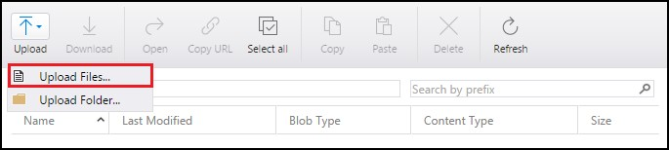

1. **アップロード ダイアログ ファイル**で、ファイル（複数可）アップロードしたいを選択した**ファイル**のテキスト ボックスの右側にある省略記号**（...）**ボタンを選択します。

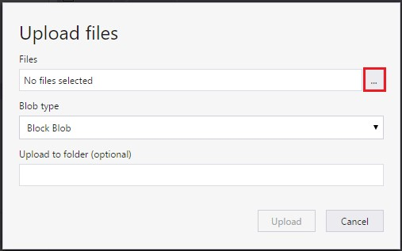

1. **Blob Type** のタイプを指定します。詳細については、コンテナの作成と権限の設定をご覧ください。
2. 必要に応じて、選択したファイルをアップロードするターゲット フォルダを指定します。ターゲット フォルダーが存在しない場合は、作成されます。
3. **アップロード**を選択します。

## ファイルを BLOB コンテナーにアップロードする

1. メイン ペインのツールバーで [**アップロード**] を選択し、ドロップダウン メニューから [**フォルダのアップロード**] を選択します。

メニュー。

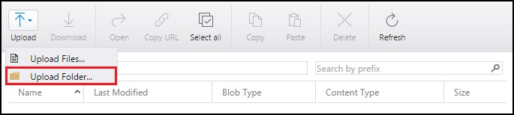

1. [**アップロード フォルダ**] ダイアログで、その内容はあなたがアップロードしたいフォルダを選択する [**フォルダ**] テキストボックスの右側にある省略記号**（...）**ボタンを選択します。

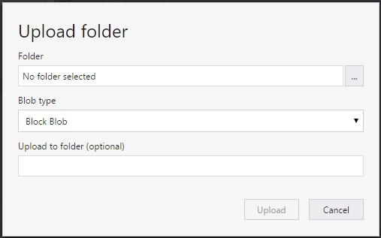

1. **Blob Type** のタイプを指定します。詳細については、コンテナの作成と権限の設定をご覧ください。
2. オプションで、選択したフォルダーのコンテンツがアップロードされるターゲットフォルダーを指定します。ターゲット フォルダーが存在しない場合は、作成されます。
3. **アップロード**を選択します。

## ローカル コンピューターに BLOB をダウンロードする

1. ダウンロードする BLOB を選択します。
2. メイン ウィンドウのツール バーで、[**ダウンロード**] を選択します。
3. [**ダウンロードしたBLOBの保存場所を指定してください**] ダイアログで、BLOB をダウンロードする場所と、名前を指定します。
4. 「**保存**」 を選択します。

## ローカル コンピューターで BLOB を開く

1. 開く BLOB を選択します。
2. メイン ウィンドウのツール バーで、[**開く**] を選択します。
3. Blobは、Blobの基になるファイル タイプに関連付けられたアプリケーションを使用してダウンロードされ、開かれます。

**Blob をクリップボードにコピーする**

1. コピーする BLOB を選択します。
2. メイン ウィンドウのツール バーで、[**コピー**] を選択します。
3. 左側のペインで別の BLOB コンテナーに移動し、ダブルクリックしてメイン ペインに表示します。
4. メイン ペインのツールバーで [**貼り付け**] を選択して、ブロブのコピーを作成します。

## BLOB を削除する

1. 削除する BLOB を選択します。
2. メイン ウィンドウのツール バーで、[**削除**] を選択します。
3. 確認ダイアログで [**はい**] を選択します。

# 次の手順

* [Storage Explorer の最新リリース ノートとビデオをご覧ください](http://www.storageexplorer.com/)。
* [Azure BLOB、テーブル、キュー、およびファイルを使用してアプリケーションを作成する方法](https://azure.microsoft.com/documentation/services/storage/)を学びます。